## 高一年级物理第23课时《如何验证机械能守恒定律》课后作业

1. 在“验证机械能守恒定律”的实验中，下列物理量中需要用工具直接测量的和通过计算得到的有 ( 　　)

A. 重锤的质量

B. 重力加速度

C. 重锤下落的高度

D. 与重锤下落高度对应的重锤瞬时速度

1. 如图所示是用自由落体法“验证机械能守恒定律”时得到的一条纸带，我们选中N点来验证机械能守恒定律．下面举出一些计算打N点时纸带下落速度的方法，其中正确的是

(T是打点周期) ( 　　)

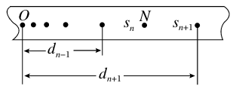

A. *N*点是第*n*个点，则*vN＝gnT*

B. *N*点是第*n*个点，则*vN＝g(n－1)T*

C. *vN＝*

D. *vN＝*

3.在“验证机械能守恒定律”的实验中，有下列A至F六个步骤：

A. 将打点计时器竖直固定在铁架台上

B. 接通电源，再松开纸带，让重锤自由下落

C. 取下纸带，更换纸带(或将纸带翻个面)，重新做实验

D. 让重锤固定在纸带的一端，让纸带穿过打点计时器，用手提着纸带的另一端

E. 选择一条纸带，用刻度尺测出重锤下落的高度*h*1、*h*2、*h*3、…*hn*，算出对应的瞬时速度*vn*

F. 分别算出*mv*和*mghn*，比较在实验误差范围内是否相等

以上实验步骤按合理顺序排列应该是 。

4. 在“验证机械能守恒定律”的实验中，打点计时器所用电源频率为50 Hz，当地重力加速度的值为9.80 m/s2，测得所用重物的质量为1.00 kg.

若按实验要求正确地选出纸带进行测量，量得连续三点*A*、*B*、*C*到第一个点的距离如图所示(相邻计数点时间间隔为0.02 s)，那么

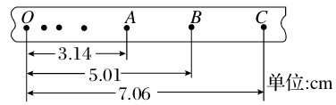

(1)纸带的 （左 /右）端与重物相连．

(2)打点计时器打下计数点*B*时，重物的速度*vB*＝ 。

(3)在从起点*O*到打下计数点*B*的过程中重力势能的减少量是Δ*E*p＝ ，此过程中重物动能的增加量是Δ*E*k＝ .

1. 通过计算，数值上Δ*E*p  Δ*E*k(填“>”、“＝”或“<”)，这是因为 。

(5)实验的结论是 。

5．利用气垫导轨“验证机械能守恒定律”，实验装置示意图如图所示：

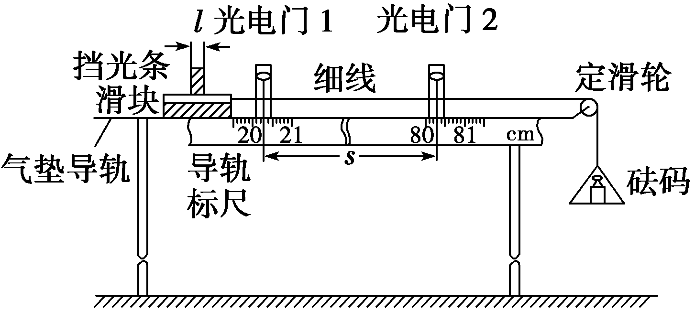

(1)实验步骤

①将气垫导轨放在水平桌面上，桌面高度不低于1 m，将导轨调至水平；

②用游标卡尺测量挡光条的宽度*l* ；

③由导轨标尺读出两光电门中心之间的距离*s*＝______cm；

④将滑块移至光电门1左侧某处，待砝码静止不动时，释放滑块，要求砝码落地前挡光条已通过光电门2；

⑤从数字计时器(图中未画出)上分别读出挡光条通过光电门1和光电门2所用的时间Δ*t*1和Δ*t*2；

⑥用天平称出滑块和挡光条的总质量*M*，再称出托盘和砝码的总质量*m*.

(2)用表示直接测量量的字母写出下列所示物理量的表达式

①滑块通过光电门1和光电门2时瞬时速度分别为*v*1＝________和*v*2＝________.

②当滑块通过光电门1和光电门2时，系统(包括滑块、挡光条、托盘和砝码)的总动能分别为*E*k1＝__________和*E*k2＝__________.

③在滑块从光电门1运动到光电门2的过程中，系统势能的减少Δ*E*p＝________(重力加速度为*g*)．

(3)如果Δ*E*p＝________，则可认为验证了机械能守恒定律．